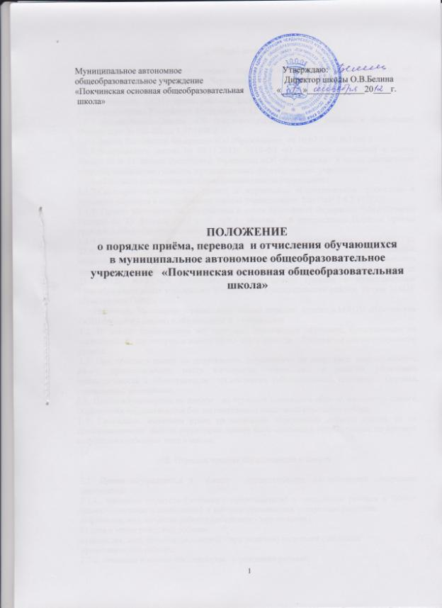

1. Общие положения

1.1. Положение о порядке приёма, перевода и отчисления обучающихся общеобразовательных учреждений Чердынского района (далее - Положение) разработано на основе следующих нормативных актов:
1.1.1.Конвенции ООН о правах ребёнка, Декларации прав ребенка;
1.1.2.Конституции Российской Федерации от 12.12.1993 г.;
1.1.3 Федерального Закона «Об основных гарантиях прав ребёнка в Российской Федерации» № 124-ФЗ от 3.07.1998 г.
1.1.4.Закона Российской Федерации «Об образовании» от 10.07.1992 №3266-1
1.1.5.Федерального закона от 08.11.2011г 3310-ФЗ «О внесении изменений в статьи закона 16 и 31 Закона Российской Федерации «Об образовании» в части обеспечения территориальной доступности муниципальных образовтальных учреждений»
1.1.6.«Типового положения об общеобразовательном учреждении»
1.1.7.Санитарно-гигиенических правил и нормативов «Гигиенические требования к условиям обучения в общеобразовательных учреждениях» СанПиН 2.4.2.1178-02
1.1.8. Приказ Министерства образования и науки Российской Федерации (Минобрнауки России) от 15 февраля 2012 г. N 107 г. Москва "Об утверждении Порядка приема граждан в общеобразовательные учреждения"
1.1.9.Постановления администрации Чердынского муниципального района от 22.02.2012г. № 62 «Об утверждении правил приема граждан в муниципальные общеобразовательные учреждения Чердынского муниципального района», «О внесении изменений в постановление администрации Чердынского муниципального района от 22.02.2012г. №62 «Об утверждении правил приема граждан в муниципальные общеобразовательные учреждения Чердынского муниципального района, Устава МАОУ «Покчинская ООШ»
Настоящее Положение устанавливает общий порядок приёма в МАОУ «Покчинская ООШ»» (далее - школа) и обязательны к исполнению
1.2. В школу принимаются все граждане, подлежащие обучению, проживающие на закрепленной территории и имеют право на получение образования соответствующего уровня.
1.3. При приеме в школу не допускаются ограничения по полу, расе, национальности, языку, происхождению, месту жительства, отношению к религии, убеждений, принадлежности к общественным организациям (объединениям), состоянию здоровья, социальному положению.
1.4. Приём обучающихся на любую из ступеней начального общего, основного общего, образования осуществляется без вступительных испытаний (процедур отбора).
1. 5. Гражданам, имеющим право на получение образования данного уровня, но не проживающим на данной территории, может быть отказано в приёме только по причине отсутствия свободных мест в школе.

2. Порядок приема обучающихся в школу

2.1. Прием обучающихся в школу осуществляется на основании следующих документов:
2.1.1. заявление родителя (законного представителя) о зачислении ребенка в Школу (далее - заявление о зачислении), в котором указываются следующие сведения:
а) фамилия, имя, отчество ребенка (последнее - при наличии);
б) дата и место рождения ребенка;
в) фамилия, имя, отчество (последнее - при наличии) родителей (законных представителей) ребенка.
2.2.2. оригинал и копию свидетельства о рождении ребенка;
2.2.3. оригинал и ксерокопию свидетельства о регистрации ребенка по месту жительства на закрепленной территории;
2.2.4. личное дело обучающегося (при переводе из другого общеобразовательного учреждения);
2.2.5. ведомость текущих отметок, утвержденной формы (при переводе из другого общеобразовательного учреждения);
2.2.6. документы, подтверждающие наличие у заявителя прав или полномочий на ребенка (родитель предоставляет копию паспорта);
2.2.7. медицинская карта о состоянии здоровья ребёнка (справка о возможности обучения ребенка в общеобразовательной школе);
2.3.Беженцы, вынужденные переселенцы вместе с заявлением, предоставляют документы:
2.3.1.копию удостоверения беженца и вынужденного переселенца с регистрацией по месту жительства;
2.3.2. медицинское заключение на ребенка;
2.4. Решение о зачислении ребенка в школу осуществляется приказом директора школы и доводится до сведения родителей (законных представителей).
2.5. При приеме в Школу директор знакомит родителей (законных представителей) с лицензией на осуществление образовательной деятельности, свидетельством о государственной аккредитации учреждения, уставом школы, реализуемыми программами. Факт ознакомления родителей (законных представителей) ребенка, в том числе через информационные системы общего пользования, фиксируется в заявлении о приеме и заверяется личной подписью родителей (законных представителей) ребенка.
Подписью родителей (законных представителей) обучающегося фиксируется также согласие на обработку их персональных данных и персональных данных ребенка в порядке, установленном законодательством Российской Федерации.
2.6. Документы, представленные родителями (законными представителями) детей, регистрируются в журнале приема заявлений. После регистрации заявления родителям (законным представителям) детей выдается расписка в получении документов, содержащая информацию о регистрационном номере заявления о приеме ребенка в учреждение, о перечне представленных документов. Расписка заверяется подписью должностного лица школы, ответственного за прием документов, и печатью школы.
2.7. На каждого ребенка, зачисленного в школу, заводится личное дело, в котором хранятся все сданные при приеме и иные документы.
2.8. На очную форму обучения принимаются лица, не достигшее возраста 18 лет и не имеющее основного общего образования:
2.8.1. в случае, если данное лицо ранее не получало общее образование, получило общее образование в форме семейного образования и /или самообразования;
2.8.2. в порядке перевода из другого образовательного учреждения, реализующего общеобразовательную программу соответствующего уровня образования и имеющего государственную аккредитацию.
2.9. Школа вправе отказать в приеме заявлений в следующих случаях:
2.9.1. в заявлении не указан хотя бы один пункт из обязательных к заполнению;
2.9.2. отсутствие обязательных к представлению документов и (или) их копий.
2.10. В случае отсутствия в школе свободных мест сотрудник, принимающий заявление, должен уведомить заявителя об отсутствии свободных мест.
2.11. Непосредственно после принятия заявления сотрудник должен выдать расписку о приеме документов.
2.12. Школа должна уведомить заявителя о приеме (отказе в приеме) в течение 3 дней с момента подачи заявлений. Школа обязана выдать заявителю официальное письмо об отказе в приеме обучающегося (с указанием аргументированного причин отказа) за подписью директора школы.
2.13.Школа может отказать в приеме только в случае отсутствия в нем свободных мест

3. Порядок приема детей в первый класс
3.1. Обучение детей по программе начального общего образования начинается с достижения ими возраста шести лет шести месяцев при отсутствии противопоказаний по состоянию здоровья, но не позже достижения ими возраста восьми лет. По заявлению родителей (законных представителей) Учредитель вправе разрешить прием детей в образовательное учреждение для обучения в более раннем возрасте.
3.2. Приём заявлений в школу производится не позднее 1 апреля и завершается не позднее 31 июля текущего года.
Зачисление в школу оформляется приказом директора в течение 7 рабочих дней после приема документов.
Для детей, не зарегистрированных на закрепленной территории, но зарегистрированных на территории муниципалитета, прием заявлений в первый класс начинается с 1 августа текущего года до момента заполнения свободных мест, но не позднее 5 сентября текущего года. Приказ о зачислении в первый класс издается не ранее 1 августа текущего года.
Школа, закончившая прием в первый класс всех детей, зарегистрированных на закрепленной территории, вправе осуществлять прием детей, не зарегистрированных на закрепленной территории, ранее 1 августа.
3.3. Комплектование 1-х классов в школе определяется потребностью жителей населенных пунктов, закрепленных за Школой, с учетом условий, созданных для осуществления образовательного процесса, требований санитарно-эпидемиологических правил и нормативов и существующих нормативов финансирования.
4. Приём обучающихся на вторую ступень обучения (основное общее образование):
4.1. Основанием для приёма обучающихся на II ступень обучения является освоение общеобразовательных программ начального общего образования.
4.2. Заявления родителей (законных представителей) о приёме ребенка на II ступень общего образования после окончания I ступени обучения в данной школе или представления каких-либо иных документов для перевода обучающегося не требуются. Зачисление обучающихся производится автоматически по решению педагогического совета школы. Решение о зачислении оформляется приказом директора школы.
4.3. Приём на II ступень общего образования обучающихся в порядке перевода из другого образовательного учреждения или обучающихся, ранее получивших начальное общее образование в форме семейного образования и/или самообразования, осуществляется в соответствии с п. 2.1. настоящего Положения.
4.4. Школа, принявшая обучающегося в порядке перевода из другой школы, обязана оформить его зачисление приказом директора и в течение 3 дней направить справку о зачислении учащегося в то образовательное учреждение, из которого он прибыл. Если школой, из которого выбыл обучающийся, в течение месяца не получена справка-подтверждение, то директор направляет запрос по месту выбытия обучающегося в соответствующее образовательное учреждение или Учредителю
5. Порядок приема детей в специальные коррекционные классы
5.1. Направление (перевод) обучающихся в специальные (коррекционные) классы осуществляется Учредителем и только с письменного согласия родителей (законных представителей) обучающихся по заключению психолого-медико-педагогической комиссии.
Зачисление обучающихся в специальные (коррекционные) классы осуществляется приказом директора школы не позднее 30 августа.
5.2. Дети, поступившие в Школу из специальных (коррекционных) классов других общеобразовательных учреждений, групп дошкольных учреждений, зачисляются в специальные коррекционные классы без дополнительного обследования, на основании ранее существующего психолого-медико-педагогического заключения.
5.3. При зачислении в специальные (коррекционные) классы дополнительно к документам перечисленным в п.2.1. настоящего Положения предоставляется путевка Учредителя о направлении обучающегося в специальный коррекционный класс.

6. Порядок перевода обучающегося в следующий класс

6.1. Обучающиеся, освоившие в полном объеме образовательные программы, переводятся в следующий класс. Перевод обучающихся в следующий класс оформляется приказом директора Школы.
6.2. Обучающиеся на ступенях начального общего, основного общего образования, имеющие по итогам учебного года академическую задолженность по одному предмету, переводятся в следующий класс условно. Ответственность за ликвидацию академической задолженности в течение следующего учебного года возлагается на родителей (законных представителей). Школа обязана создать условия обучающимся для ликвидации задолженности и обеспечить контроль за своевременностью ее ликвидации.
6.3. Обучающиеся на ступенях начального общего и основного общего образования, не освоившие образовательной программы учебного года и имеющие академическую задолженность по двум и более предметам или условно переведенные в следующий класс и не ликвидировавшие академической задолженности по одному предмету, с согласия родителей (законных представителей) и по решению педагогического совета Школы оставляются на повторное обучение, переводятся в классы компенсирующего обучения или продолжают обучение в форме семейного образования.
6.4. Перевод обучающегося в следующий класс осуществляется по решению педагогического совета и оформляется приказом директора.

- Основания и порядок выбытия обучающегося
7.1. Основанием для выбытия обучающегося из Школы до получения им основного общего образования являются:
7.1.1.перемена места жительства;
7.1.2.переход обучающегося в другое общеобразовательное учреждение;
7.1.3. решение комиссии по делам несовершеннолетних и защите их прав и согласие родителей (законных представителей), при достижении обучающимся возраста пятнадцати лет;
7.1.4.достижение обучающимся возраста восемнадцати лет.
7.2. Основанием для исключения из Школы обучающегося, достигшего возраста пятнадцати лет, до получения им общего образования является решение органа управления Школы за неоднократно совершенные им грубых нарушений устава. Под грубым нарушением устава признается нарушение, которое повлекло или реально могло повлечь за собой тяжкие последствия в виде:
7.2.1. причинения ущерба жизни и здоровья участников образовательного процесса;
7.2.2. причинения значительного ущерба имуществу Школы, имуществу участников образовательного процесса;
7.2.3. дезорганизации работы Школы как образовательного учреждения.
7.3. Об исключении обучающегося из Школы, администрация обязана проинформировать в 3-хдневный срок органы местного самоуправления. Органы местного самоуправления совместно с родителями исключенного в месячный срок принимают меры, обеспечивающие его трудоустройство или продолжение обучения в другом образовательном учреждении.
7.4. Исключение обучающегося из Школы применяется, когда меры воспитательного характера не дали результата и дальнейшее пребывание обучающегося в Школе оказывает отрицательное влияние на других обучающихся, нарушает их права и права работников Школы, а также нормальное функционирование Школы.
7.5.Решение об исключении обучающегося, не получившего основного общего образования, принимается с учетом мнения его родителей (законных представителей) и с согласия комиссии по делам несовершеннолетних и защите их прав.
7.6.Решение об исключении детей-сирот и детей, оставшихся без попечения родителей, принимается с согласия комиссии по делам несовершеннолетних и защите их прав и органа опеки и попечительства.
7.7.При выбытии обучающегося родители (законные представители) представляют следующие документы:
7.7.1.заявление с указанием причины выбытия;
7.7.2.справку из образовательного учреждения, куда будет принят их ребенок для продолжения обучения.
7.8. При выбытии обучающегося родителям (законным представителям) выдаются следующие документы:
7.8.1. личное дело обучающегося;
7.8.2. табель успеваемости (справка с выпиской текущих отметок) в случае выбытия обучающегося в течение учебного года.
7.9. Выбытие обучающегося оформляется приказом директора Школы.
7.10.Спорные вопросы по приему, переводу, отчислению обучающихся, возникающие между родителями (законными представителями) и администрацией Школы, регулируются Учредителем.

